2017年江西省上饶市广丰区中考二模地理试题【精编版含答案】
由于版式的问题，试题可能会出现乱码的现象，为了方便您的阅读请点击全屏查看
一、选择题（本大题共6小题，每小题3分，共15分．在每小题列出的四个选项中，只有一项是符合题目要求的，多选、错选、不选均不得分）
读下面我国四个省级行政区轮廓图，回答1～3题．
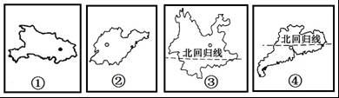
1．上图中，各省区轮廓图代码与其名称、简称、省级行政中心搭配正确的一组是（）
A．①﹣湖北﹣鄂﹣武汉 B．②﹣山东﹣鲁﹣长沙
C．③﹣云南﹣云﹣成都 D．④﹣广东﹣粤﹣福州
2．小明同学的家乡，每年有两次阳光直射现象，他家乡所在的省区可能是（）
A．①② B．①③ C．②③ D．③④
3．③省的傣族盛行的泼水节活动自然原因是（）
A．地势高，气候寒冷 B．纬度较低，气候湿热
C．降水丰富，河湖遍布 D．地势高，光照强
如图，是我国四大地理区域的代表景观．据此回答4～5题．
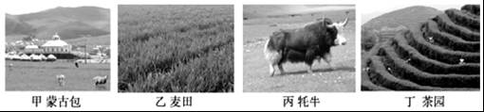
4．春天在我省（山东）的丘陵地区，常见的景观是（）
A．甲 B．乙 C．丙 D．丁
5．关于四大地理区域的叙述，正确的是（）
A．甲区域自东向西降水逐渐减少，自然景观变化规律是：荒漠→荒漠草原→草原
B．乙区域种植的主要糖料作物是甘蔗
C．丙区域雪山连绵，主要特征是高寒
D．丁区域优势能源是煤炭和石油
读我国西北地区年降水量的分布图，结合相关知识回答6～7题．
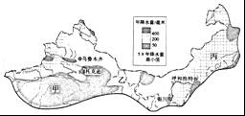
6．图中甲、乙、丙三地降水量最多的是（）
A．丙地 B．乙地 C．甲地 D．不确定
7．造成甲、乙、丙三地降水差异的主要因素是（）
A．海陆位置 B．纬度位置 C．半球位置 D．地势高低
读亚洲政区图回答8～9题．
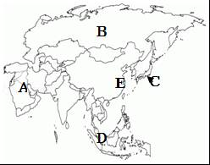
8．亚洲气候复杂多样，其中分布最广的是（）
A．热带季风气候 B．温带大陆性气候
C．地中海气候 D．亚热带和热带沙漠气候
9．下列有关亚洲的认识中，正确的个数有（）
①亚洲是跨经度最大的大洲
②A地夏季高温多雨．
③C国是发达国家，位于东亚
④亚洲地形复杂多样、季风气候典型
⑤E地农业生产易受洪涝灾害的影响．
A．1 个 B．2个 C．3 个 D．4个
读下列四国轮廓图，完成10～12题．
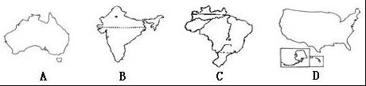
10．有“坐在矿车上的国家”之称的是（）
A．A B．B C．C D．D
11．水旱灾害频繁的国家是（）
A．A B．B C．C D．D
12．下列有关四国的叙述，正确的是（）
A．A国的农牧业不发达
B．B国家的主要粮食作物是水稻、小麦
C．C国东邻太平洋，热带面积广大
D．D国热带面积广大，农业实现了机械化、专业化
读美国农业带分布图，回答13～15题
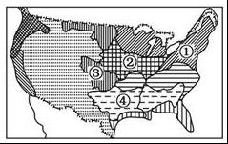
13．如图中的数字序号与其所代表的农业带的名称，对应正确的是（）
A．①﹣棉花带 B．②﹣玉米带 C．③﹣乳畜带 D．④﹣小麦区
14．下列关于美国东北部乳畜带形成的主导因素，正确的是（）
A．城市人口密集，市场广阔 B．地势平坦，土壤肥沃
C．热量资源丰富，降水充沛 D．劳动力资源多，工资水平低
15．该图最能体现的美国农业生产分布的显著特点是（）
A．生产效率高 B．高度机械化 C．商品率高 D．地区专业化
二、综合题（本大题共3小题，共15分）
16．“世界这么大，我想去看看”，成为现代生活的时尚．某中学生社团在暑期进行了环球网上模拟旅游．下图是他们确定的旅游线路，请结合所学地理知识完成下列各题．
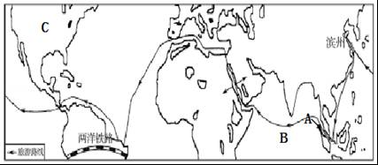
（1）请在下列横线上写出字母A、B、C所在的区域名称．
A 海峡 B 洋 C 洲
（2）在模拟旅游过程中，同学们遇到了几个问题，请你运用所学地理知识帮他们解决．
问题①：红海的面积会不断扩大，最终形成新的大洋．请说明原因． ．
问题②：欧洲西部旅游业虽然发达，但西欧人夏季都喜欢到阳光明媚的地中海沿岸旅游．请你从气候的角度分析原因． ．
17．长江三角洲地区是我国城市分布最密集、经济发展水平最高的地区．读图，回答下列问题．
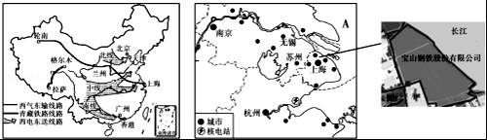
（1）长江三角洲地区位于江海交汇之地，其中A是 海．
（2）随着经济的发展，长江三角洲地区能源供应日趋紧张，原因是 ．结合图中信息说说，为缓解这种局面，国家采取了哪些措施增加能源供给？（两条即可） ．
（3）上海宝山是我国著名的钢铁工业基地，结合图示信息分析其发展的有利条件主要有哪些？ ．
18．江西省某校学生到图中该地开展地理野外实践活动，活动中，正逢当地梅雨季节，同学们沿等高线地形图中虚线所示线路进行考察，请你帮助他们完成下列要求．
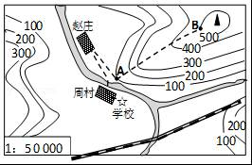
（1）同学们出发前，在右图中量得周村、赵庄两村落之间的图上距离是3厘米，则两村之间的实地直线距离是 千米．从A到B经过的地形部位名称是 ，
（2）行进过程中，同学们发现赵庄、学校间的庄稼 （填小麦或水稻）长势正好，有些学生不知山脚下的人工果林是何种果树，但大家都知这果树最不可能是
A：桃树 B：柑橘 C：苹果 D：板栗
（3）图中铁路线是带动江西省经济发展的主要东西铁路干线，该铁路线是 ．
2017年江西省上饶市广丰区中考二模地理试题参考答案与试题解析
一、选择题（本大题共6小题，每小题3分，共15分．在每小题列出的四个选项中，只有一项是符合题目要求的，多选、错选、不选均不得分）
读下面我国四个省级行政区轮廓图，回答1～3题．
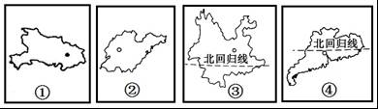
1．上图中，各省区轮廓图代码与其名称、简称、省级行政中心搭配正确的一组是（）
A．①﹣湖北﹣鄂﹣武汉 B．②﹣山东﹣鲁﹣长沙
C．③﹣云南﹣云﹣成都 D．④﹣广东﹣粤﹣福州
【考点】IB：中国各省级行政区的简称和行政中心．
【分析】我国共有34个省级行政单位，包括23个省、5个自治区、4个直辖市和香港、澳门两个特别行政区．
【解答】解：读图分析可知，图中①为湖北省，简称鄂，行政中心是武汉；②为山东省，简称鲁，行政中心是济南；③为云南省，简称云或滇，行政中心是昆明；④为广东省，简称粤，行政中心是广州．
故选：A．
2．小明同学的家乡，每年有两次阳光直射现象，他家乡所在的省区可能是（）
A．①② B．①③ C．②③ D．③④
【考点】IA：我国省级行政单位的名称和位置．
【分析】我国共有34个省级行政单位，包括23个省、5个自治区、4个直辖市和香港、澳门两个特别行政区．
【解答】解：读图分析可知，①是湖北省，②是山东省，③是云南省，④是广东省；其中，云南省和广东省都有热带范围，每年有两次阳光直射现象．
故选：D．
3．③省的傣族盛行的泼水节活动自然原因是（）
A．地势高，气候寒冷 B．纬度较低，气候湿热
C．降水丰富，河湖遍布 D．地势高，光照强
【考点】IA：我国省级行政单位的名称和位置．
【分析】我国共有34个省级行政单位，包括23个省、5个自治区、4个直辖市和香港、澳门两个特别行政区．
【解答】解：依据省区轮廓，读图分析可知，图中省区③为云南省．泼水节是云南傣族人民每年都举行的重大节日．按照傣历，泼水节大约在清明节后的4月13日至15日举行．西双版纳自然保护区位于云南省南部西双版纳傣族自治州境内，纬度较低，这里属于终年高温多雨、长夏无冬的热带季风气候，为傣族泼水节活动提供了气候条件．
故选：B．
如图，是我国四大地理区域的代表景观．据此回答4～5题．
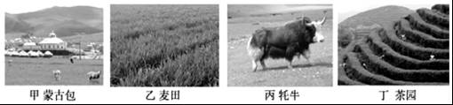
4．春天在我省（山东）的丘陵地区，常见的景观是（）
A．甲 B．乙 C．丙 D．丁
【考点】SG：人民生活与地理环境的关系．
【分析】山东省位于秦岭、淮河以北的东部季风区，属于北方地区，主要粮食作物是小麦．
【解答】解：图中甲蒙古包是西北地区蒙古族的传统民居，乙是北方地区的麦田，丙是青藏地区的牦牛，丁是秦岭﹣淮河线以南的丘陵、山地为我国主要产茶区，主要产茶省有福建、云南、浙江、江西、四川、湖北等．
故选：B．
5．关于四大地理区域的叙述，正确的是（）
A．甲区域自东向西降水逐渐减少，自然景观变化规律是：荒漠→荒漠草原→草原
B．乙区域种植的主要糖料作物是甘蔗
C．丙区域雪山连绵，主要特征是高寒
D．丁区域优势能源是煤炭和石油
【考点】R1：我国四大地理区域及其划分．
【分析】我国幅员辽阔，自然环境复杂多样，形成了各具特色的地理区域．在中国地图上，把秦岭﹣淮河线、400毫米年等降水量线和青藏高原边缘线这三条重要的地理界线结合起来，并根据实际情况作一定的调整，就把我国划分为四大地理区域，即北方地区、南方地区、西北地区和青藏地区．
【解答】解：读图分析可知，图中甲为西北地区，乙为北方地区，丙为青藏地区，丁为南方地区．
西北地区自西向东降水逐渐增加，自然景观变化规律是：荒漠→荒漠草原→草原；故A错误．
北方地区种植的主要糖料作物是甜菜；故B错误．
青藏地区雪山连绵，冰川广布，主要特征是高寒；故C正确．
南方地区优势能源是水资源；故D错误．
故选：C．
读我国西北地区年降水量的分布图，结合相关知识回答6～7题．
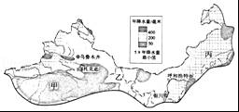
6．图中甲、乙、丙三地降水量最多的是（）
A．丙地 B．乙地 C．甲地 D．不确定
【考点】L4：降水量的地区分布特点与成因．
【分析】从地理学的角度来看，富含水汽的夏季风到达河西走廊后已属强弩之末，难以再向西北前行．广大的西北属于典型的非季风区，降水稀少，气候干旱，这也是当地荒漠面积广大的主要原因．
【解答】解：B地是我国的西北地区，由于深居内陆，远离海洋，气温冷热变化剧烈，年降水量表现出由东向西逐渐减少的态势．图中降水量最多的是丙地，降水最少的是甲地．
故选：A．
7．造成甲、乙、丙三地降水差异的主要因素是（）
A．海陆位置 B．纬度位置 C．半球位置 D．地势高低
【考点】4U：影响气候的主要因素．
【分析】世界各地的气候为什么会千差万别？简单地说，影响气候的因素主要有纬度因素、海陆因素、地形地势因素、洋流因素及人类活动等．也是影响气温和降水的主要因素．
【解答】解：读图可知，甲、乙、丙三地的海陆位置不同，从丙地到甲地距离海洋越来越远，所以从丙地到甲地降水越来越少；故造成甲、乙、丙三地降水差异的主要因素是海陆位置．
故选：A．
读亚洲政区图回答8～9题．
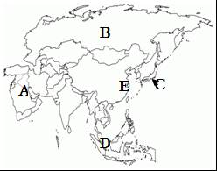
8．亚洲气候复杂多样，其中分布最广的是（）
A．热带季风气候 B．温带大陆性气候
C．地中海气候 D．亚热带和热带沙漠气候
【考点】83：亚洲的气候．
【分析】亚洲面积广大，地跨寒、温、热三带，且地形复杂多样，除温带海洋性气候外，世界上的各种气候在亚洲都有分布．
【解答】解：亚洲各地距海远近不同，加上气流和地形等因素的影响，干湿差异悬殊．这里有降水丰沛的世界“雨极”，也有终年滴水不下的干旱地带．总体上看，亚洲气候的大陆性特征显著，温带大陆性气候分布最为广泛．
故选：B．
9．下列有关亚洲的认识中，正确的个数有（）
①亚洲是跨经度最大的大洲
②A地夏季高温多雨．
③C国是发达国家，位于东亚
④亚洲地形复杂多样、季风气候典型
⑤E地农业生产易受洪涝灾害的影响．
A．1 个 B．2个 C．3 个 D．4个
【考点】83：亚洲的气候；85：亚洲的人口与国家．
【分析】亚洲面积约4400万千米2，是世界第一大洲．从半球位置来看，亚洲主要位于东半球和北半球．从纬度位置来看，亚洲北部深入北极圈内，南部延伸到赤道以南．从海陆位置来看，亚洲东、北、南三面分别濒临太平洋、北冰洋和印度洋，西与欧洲相连，西南与非洲为邻，东北隔白令海峡与北美洲相望．
【解答】解：①南极洲是跨经度最大的大洲，故错误；
②A地为热带沙漠气候终年炎热干燥，故错误；
③C国日本是发达国家，位于东亚，故正确；
④亚洲地形复杂多样，以高原、山地为主，季风气候典型，故正确；
⑤E地为季风气候，农业生产易受洪涝灾害的影响，故正确．
故选：C．
读下列四国轮廓图，完成10～12题．
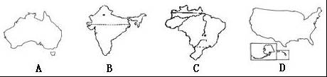
10．有“坐在矿车上的国家”之称的是（）
A．A B．B C．C D．D
【考点】71：世界上的国家和地区概况．
【分析】读图可得，A是澳大利亚，B是印度，C是巴西，D是美国．
【解答】解：澳大利亚位于南半球，经济发达，是世界上唯一拥有整个大陆的国家．因有许多古老的动物，如袋鼠、鸸鹋、鸭嘴兽等，被称为“世界活化石博物馆”，又因为羊特别多，被称为“骑在羊背上的国家”，澳大利亚铁矿、铝土矿、煤、石油等矿产资源丰富，而且开采的矿石一半以上用于出口，被誉为“坐在矿车上的国家”．
故选：A．
11．水旱灾害频繁的国家是（）
A．A B．B C．C D．D
【考点】71：世界上的国家和地区概况．
【分析】依据图中各国地理特征来解答此题．
【解答】解：从图中轮廓来判断ABCD分别是澳大利亚、印度、巴西、美国．印度位于南亚地区，形成了热带季风气候，由于西南季风的不稳定，导致水旱灾害频繁．
故选：B．
12．下列有关四国的叙述，正确的是（）
A．A国的农牧业不发达
B．B国家的主要粮食作物是水稻、小麦
C．C国东邻太平洋，热带面积广大
D．D国热带面积广大，农业实现了机械化、专业化
【考点】71：世界上的国家和地区概况．
【分析】读图可得，A是澳大利亚，B是印度，C是巴西，D是美国．
【解答】解：澳大利亚矿产资源十分丰富，许多矿产储量居世界前列．采矿业是重要的经济部门，特别是铁、煤、铝土矿的开采和出口，在世界占有重要地位．第二次世界大战后，矿产品出口总值已超过农畜产品出口总值．因此，澳大利亚又被称为“坐在矿车上的国家”．故A错误；
印度的农业以水稻种植为主，主要分布于印度东北部和西部沿海地区．其次为小麦，主要分布于西北部干旱少雨地区．故B正确；
巴西东临大西洋，热带面积广大．故C错误；
美国是世界农业大国，大部分处于温带地区，种植业与畜牧业并重，农业生产区域专门化、机械化和商品化程度都相当高，玉米、小麦、大豆、棉花、肉类产量居世界前列．故D错误．
故选：B．
读美国农业带分布图，回答13～15题
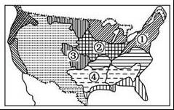
13．如图中的数字序号与其所代表的农业带的名称，对应正确的是（）
A．①﹣棉花带 B．②﹣玉米带 C．③﹣乳畜带 D．④﹣小麦区
【考点】FD：美国主要农产品和农业带的分布．
【分析】美国地处北美大陆南部，北临加拿大，东濒大西洋，西临太平洋，南接墨西哥和墨西哥湾；美国是世界上的农业大国，是世界上主要的农产品生产国和出口国，并且实现了农业地区专门化，机械化水平高，效率高，产量大．
【解答】解：读图可得，①是乳畜带，②是玉米带，③是小麦区，④是棉花带．
故选：B．
14．下列关于美国东北部乳畜带形成的主导因素，正确的是（）
A．城市人口密集，市场广阔 B．地势平坦，土壤肥沃
C．热量资源丰富，降水充沛 D．劳动力资源多，工资水平低
【考点】FD：美国主要农产品和农业带的分布．
【分析】美国的农业实现了地区生产的专业化，有小麦带、玉米带、乳畜带、棉花带等．位于美国东北部地区的农业带是五大湖附近的乳畜带．
【解答】解：位于美国东北部地区的农业带是五大湖附近的乳畜带，因为这里城市人口密集、市场广阔．
故选：A．
15．该图最能体现的美国农业生产分布的显著特点是（）
A．生产效率高 B．高度机械化 C．商品率高 D．地区专业化
【考点】FB：美国的工农业生产及分布．
【分析】美国是世界农业大国，种植业与畜牧业并重，农业生产区域专门化、机械化和商品化程度都相当高，玉米、小麦、大豆、棉花、肉类产量居世界前列．
【解答】解：读图可知，美国每个地区根据自然条件和经济条件，重点发展一种和几种农产品的专门化生产，在不同地区形成了不同的农业带，这充分体现了美国农业的地区生产专业化特点．
故选：D．
二、综合题（本大题共3小题，共15分）
16．“世界这么大，我想去看看”，成为现代生活的时尚．某中学生社团在暑期进行了环球网上模拟旅游．下图是他们确定的旅游线路，请结合所学地理知识完成下列各题．
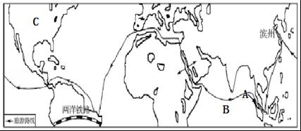
（1）请在下列横线上写出字母A、B、C所在的区域名称．
A 马六甲 海峡 B 印度 洋 C 北美 洲
（2）在模拟旅游过程中，同学们遇到了几个问题，请你运用所学地理知识帮他们解决．
问题①：红海的面积会不断扩大，最终形成新的大洋．请说明原因． 位于非洲板块和印度洋板块之间，两大板块张裂拉伸，使红海面积不断扩大 ．
问题②：欧洲西部旅游业虽然发达，但西欧人夏季都喜欢到阳光明媚的地中海沿岸旅游．请你从气候的角度分析原因． 西欧阴雨天气多，气候比较潮湿；地中海沿岸属于地中海气候，夏季阳光明媚 ．
【考点】9H：马六甲海峡的重要地理意义；33：七大洲的地理分布和概况；3B：板块的运动．
【分析】地球上的陆地被海洋分割成六个大块和许多小块，面积较大的陆地叫大陆，面积较小的陆地叫岛屿，大陆和它附近的岛屿合称大洲．全球共有七大洲，按面积由大到小排列分别为：亚洲、非洲、北美洲、南美洲、南极洲、欧洲和大洋洲．地球上广阔的海洋连为一体，习惯上人们把大洋分为四大部分，分别为太平洋、大西洋、印度洋、北冰洋．
【解答】解：读图分析可知：
（1）依据位置，图中字母所在的区域名称为：A是马六甲海峡，B是印度洋，C是北美洲．
（2）红海的面积会不断扩大，最终形成新的大洋，原因在于：位于非洲板块和印度洋板块之间，两大板块张裂拉伸，使红海面积不断扩大．欧洲西部旅游业虽然发达，但西欧人夏季都喜欢到阳光明媚的地中海沿岸旅游，原因在于：欧洲西部大部属于温带海洋性气候，多阴雨天气，气候比较潮湿；地中海沿岸属于地中海气候，夏季阳光明媚．
故答案为：
（1）马六甲；印度；北美；
（2）位于非洲板块和印度洋板块之间，两大板块张裂拉伸，使红海面积不断扩大；
（3）西欧阴雨天气多，气候比较潮湿；地中海沿岸属于地中海气候，夏季阳光明媚．
17．长江三角洲地区是我国城市分布最密集、经济发展水平最高的地区．读图，回答下列问题．
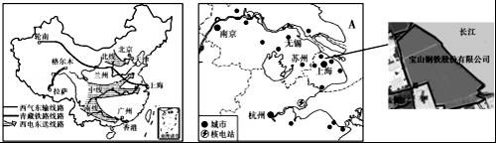
（1）长江三角洲地区位于江海交汇之地，其中A是 黄 海．
（2）随着经济的发展，长江三角洲地区能源供应日趋紧张，原因是 该地区能源资源贫乏，人口、城市密集，经济发达，能源需求量大 ．结合图中信息说说，为缓解这种局面，国家采取了哪些措施增加能源供给？（两条即可） 西气东输、西电东送 ．
（3）上海宝山是我国著名的钢铁工业基地，结合图示信息分析其发展的有利条件主要有哪些？ 水陆交通便利、消费市场广阔 ．
【考点】P9：长江三角洲工业基地的位置和特点．
【分析】长江三角洲工业基地是全国最大的综合性工业基地．其工业中心主要有上海、南京和杭州．该工业基地发展工业的有利条件有：工业基础和科技力量雄厚，消费市场广阔，水陆交通便利等．上海为中国广大内陆尤其是长江沿岸地带起到辐射带动作用，为长江沿江地带提供科技力量，高素质人才，雄厚的资金，广阔的市场，便捷的交通，促进长江沿江地带的产业升级，优化长江沿江地带产业的资源的合理优化配置，做到可持续发展战略的贯彻与落实．
【解答】解：（1）读图可知，图中A海域位于长江口北侧，是黄海．
（2）长江三角洲是我国最大的综合性工业基地，该地区能源资源贫乏，人口、城市密集，经济发达，能源需求量大，因此随着经济的发展，长江三角洲地区能源供应日趋紧张；为缓解这种局面，国家采取了西气东输、西电东送、建立核电站措施增加能源供给．
（3）上海地处长江入海口，东临东海，陆上为沪昆、京沪两铁路交会处，水陆交通便利；所处的长江三角洲地区工业发达，钢铁消费市场广阔，这些都为上海钢铁工业基地发展提供了有利条件．
故答案为：（1）黄；（2）该地区能源资源贫乏，人口、城市密集，经济发达，能源需求量大；西气东输、西电东送；（3）水陆交通便利、消费市场广阔．
18．江西省某校学生到图中该地开展地理野外实践活动，活动中，正逢当地梅雨季节，同学们沿等高线地形图中虚线所示线路进行考察，请你帮助他们完成下列要求．
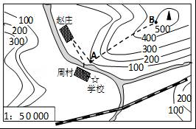
（1）同学们出发前，在右图中量得周村、赵庄两村落之间的图上距离是3厘米，则两村之间的实地直线距离是 1.5 千米．从A到B经过的地形部位名称是 山脊 ，
（2）行进过程中，同学们发现赵庄、学校间的庄稼 水稻 （填小麦或水稻）长势正好，有些学生不知山脚下的人工果林是何种果树，但大家都知这果树最不可能是 C
A：桃树 B：柑橘 C：苹果 D：板栗
（3）图中铁路线是带动江西省经济发展的主要东西铁路干线，该铁路线是 浙赣线 ．
【考点】29：等高线地形图的判读．
【分析】在等高线地形图上，等高线闭合且等高线数值中间高四周低为山顶，两山顶之间相对低洼的部位为鞍部，等高线闭合且等高线数值中间低四周高为盆地，等高线向海拔低处凸为山脊，等高线向海拔高处凸为山谷，等高线重合的地方为陡崖．
【解答】解：读图分析可知：
（1）同学们出发前，在右图中量得周村、赵庄两村落之间的图上距离是3厘米，根据比例尺，则两村之间的实地直线距离是3×50000厘米=1.5千米．从A到B经过的地形部位名称是山脊，等高线向海拔低处凸．
（2）江西省位于我国南方地区，属于亚热带季风气候，适合水稻的种植，主要粮食作物是水稻；我国北方地区的代表性水果有苹果、梨、枣等，南方地区的代表性水果有柑橘、荔枝、甘蔗、香蕉等，板栗和桃南北方都有种植，因此江西省山脚下不可能的果树是苹果树．
（3）带动江西省经济发展的主要东西铁路干线是浙赣线，主要南北干线是京九线．
故答案为：
（1）1.5；山脊；
（2）水稻；C；
（3）浙赣线．

